ผลการปฏิบัติงานฝ่ายจราจร
เดือน เมษายน 2569
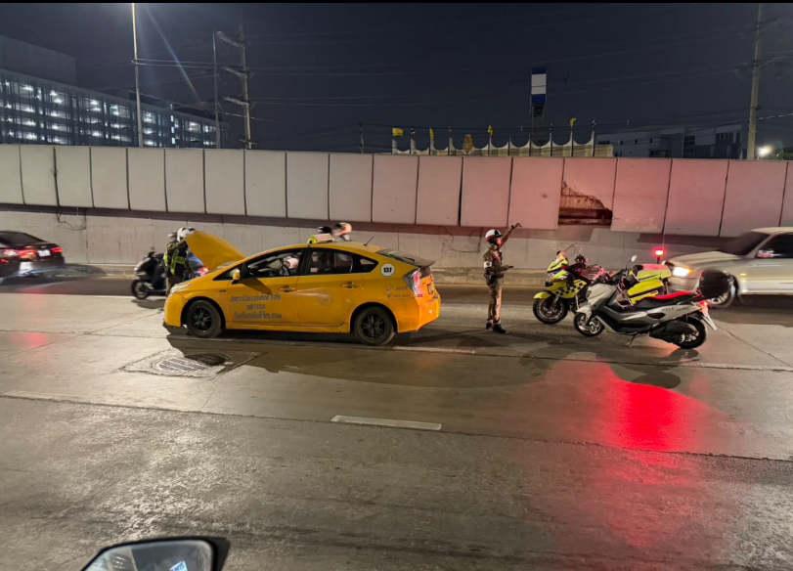

วันที่ 1 เมษายน 2569 เวลา 20.10 น
ดำเนินการช่วยเหลือรถเสียระบบเกียร์ นำพ้นกีดขวางรอช่างมาดำเนินการแก้ไขต่อไป
บริเวณหน้าคอนโดศุภลัย พริมา รีวา ถนนพระรามที่ 3
https://www.facebook.com/share/v/198TqYJe3P/

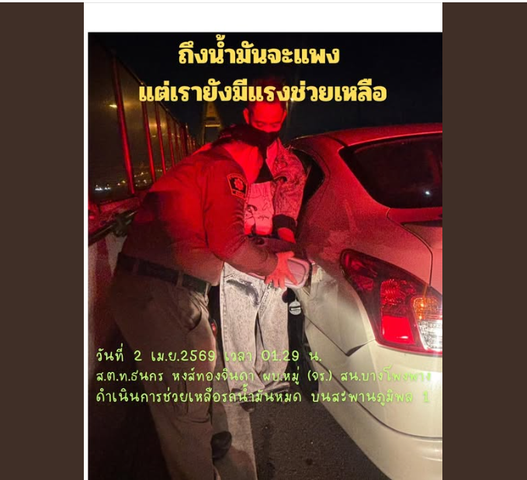

วันที่ 2 เมษายน 2569 เวลา 01.29 น.
ช่วยเหลือนำน้ำมันมาเติมให้สามารถเดินทางต่อไปได้
https://www.facebook.com/share/p/1BtjY92sYx/

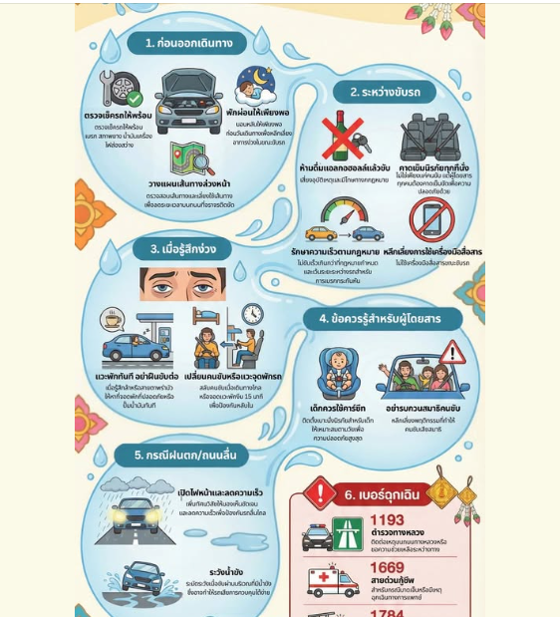

วันที่ 8 เมษายน 2569 เวลา 09.24 น.
ประชาสัมพันธ์ช่วงเทศกาลสงกรานต์
https://www.facebook.com/share/p/1BMLPuo8iz/



วันที่ 8 เมษายน 2569 เวลา 09.31 น.
ประชาสัมพันธ์ช่วงเทศกาลสงกรานต์
https://www.facebook.com/share/p/1DpT2N5A85/


วันที่ 8 เมษายน 2569 เวลา 09.29 น.
ประชาสัมพันธ์ช่วงเทศกาลสงกรานต์
https://www.facebook.com/share/p/1EZCHPW3Fo/


วันที่ 8 เมษายน 2569 เวลา 09.29 น.
ประชาสัมพันธ์ช่วงเทศกาลสงกรานต์
https://www.facebook.com/share/p/19ARRETzK3/
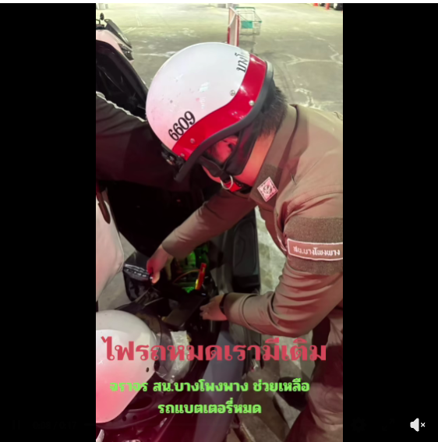

วันที่ 21 เมษายน 2569 เวลา 23.30 น.
ช่วยเหลือรถจักรยานยนต์แบตเตอรี่หมด
https://www.facebook.com/share/r/1BnD5TAyW6/

